Evidencia de producto: GA6-220501096-AA1-EV01- EV02 Resolución de problemas aplicando el modelo relacional, cardinalidad y normalización (LABORATORIO)

Juan luis Becquet Martínez
Servicio Nacional de Aprendizaje
(2721441)Análisis y desarrollo de software
Catherine Ramirez
06 de Julio de 2024

Sumario
Ejercicio numero 1 3
Ejercicio numero 2 4
Ejercicio numero 3 5
Notas para el ejercicio numero 3: 6

Ejercicio numero 1
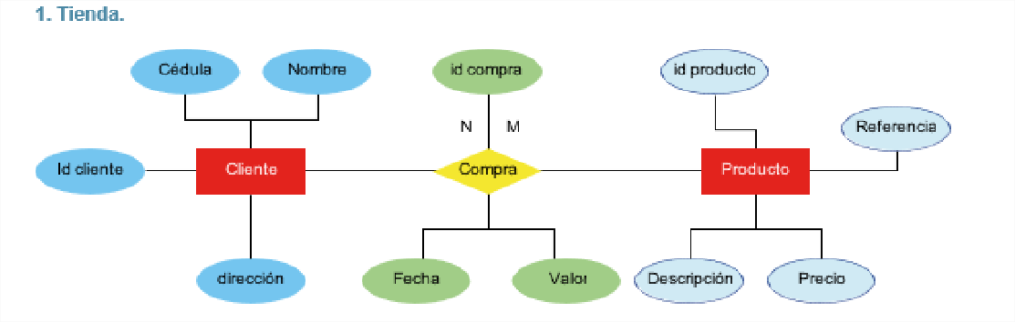

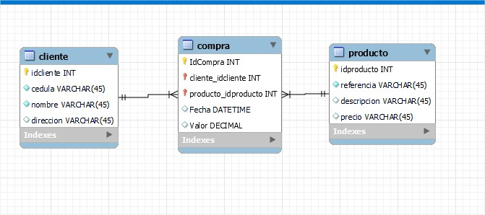

Ejercicio numero 2

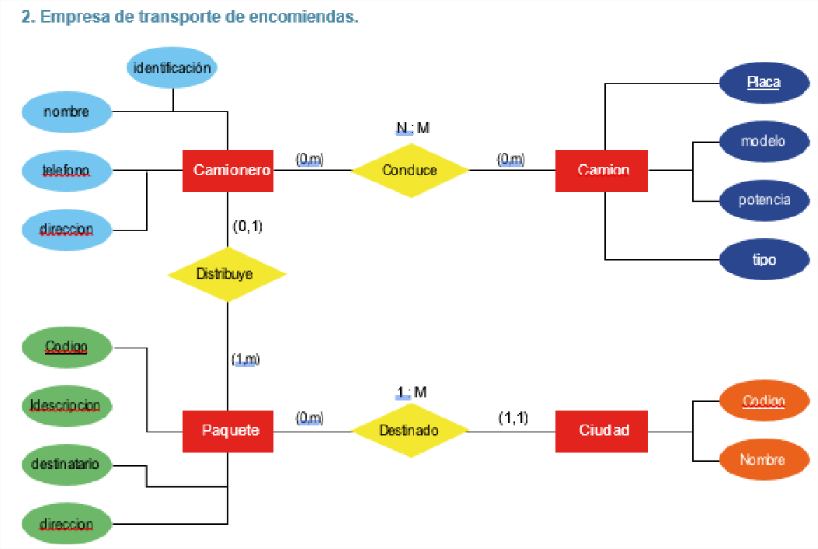
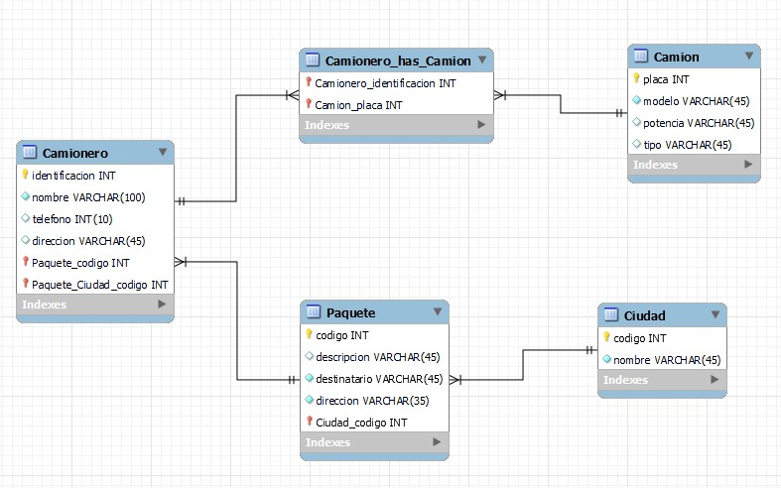

Ejercicio numero 3
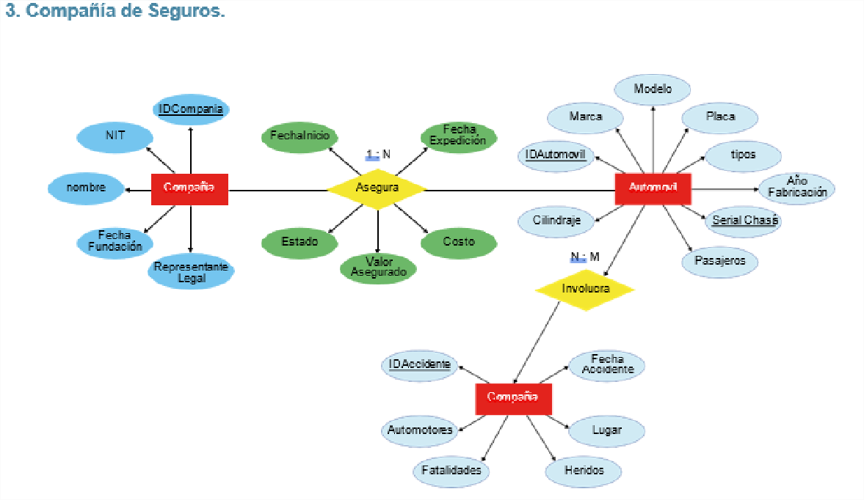
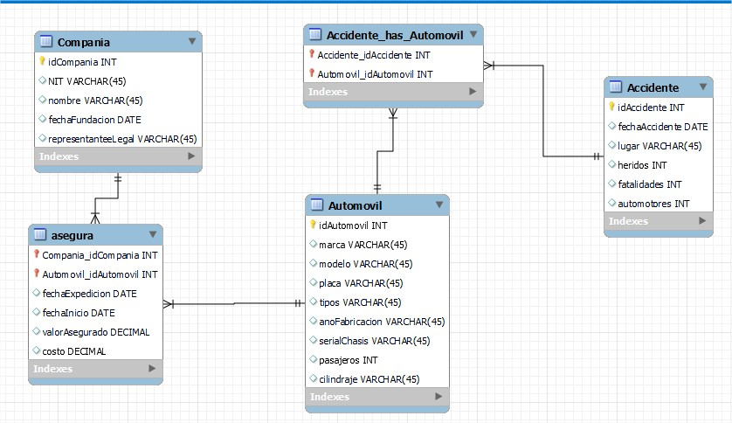

Notas para el ejercicio numero 3:
Existia una tabla repetida llamada compañía, que me parecio muy extrao, ademas de todo tenia un “idAccidente” lo que me dio una pista de que realmente era un error al momento de escribir el ejercicio, decidi hacer una tabla con diferente nombre que tuviera algo mas de sentido.

Notas para los diccionarios de datos.
Los diccionarios de datos se encuentran aparte puesto que se exportaron con un formato diferente HTML con el Script de python agregado a MySQL workbench.
Todo se encuentra adjunto en el archivo Zip.

